№ | Графік функції | Відповідь
 | 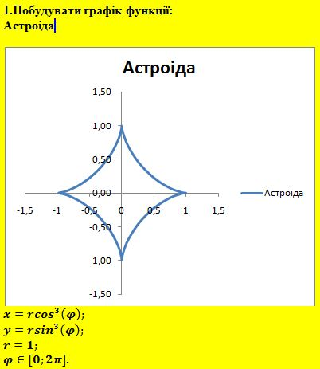 | Так  Ні
 | 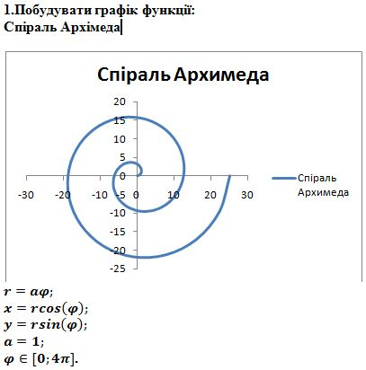 | Так  Ні
 | 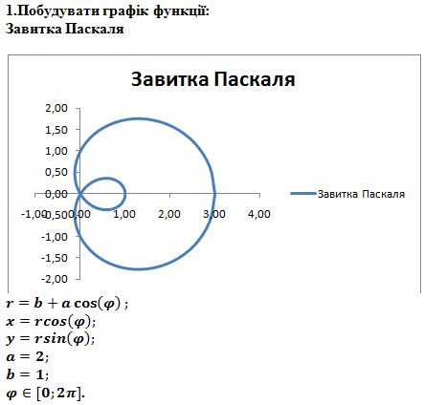 | Так  Ні
 | 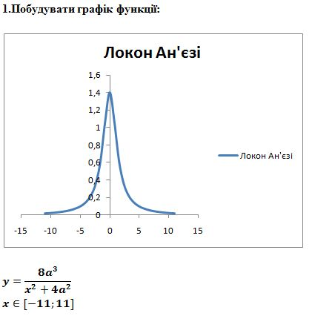 | Так  Ні
 | 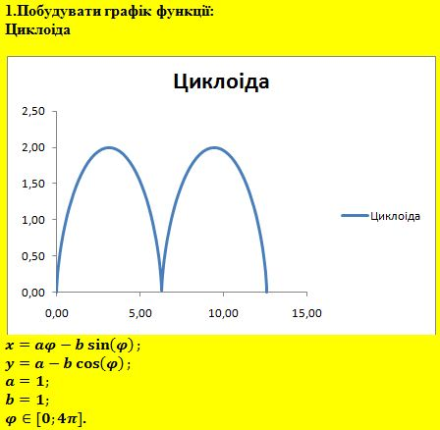 | Так  Ні
 | 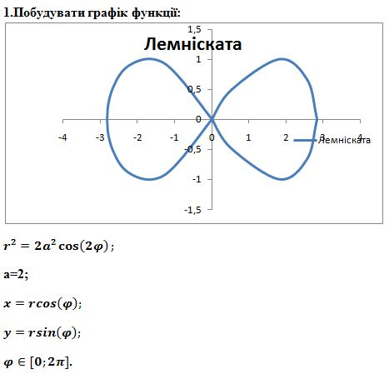 | Так  Ні
 | 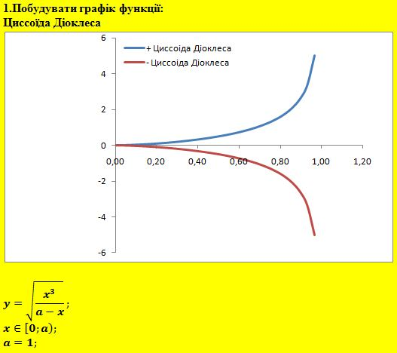 | Так  Ні
 | 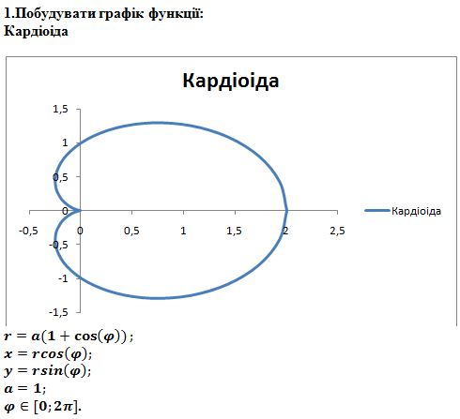 | Так  Ні
 | 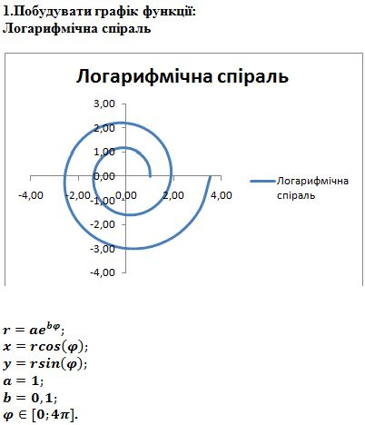 | Так  Ні
 | 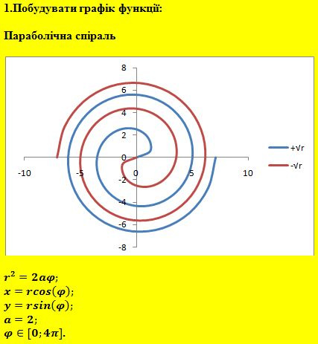 | Так  Ні
 | 1. Побудувати графік функції:  Формула кохання. 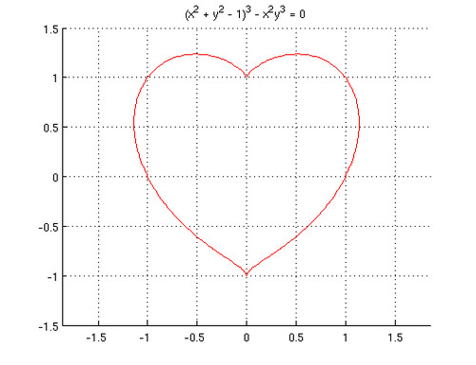 | Так  Ні
 | - Побудувати графік функції:  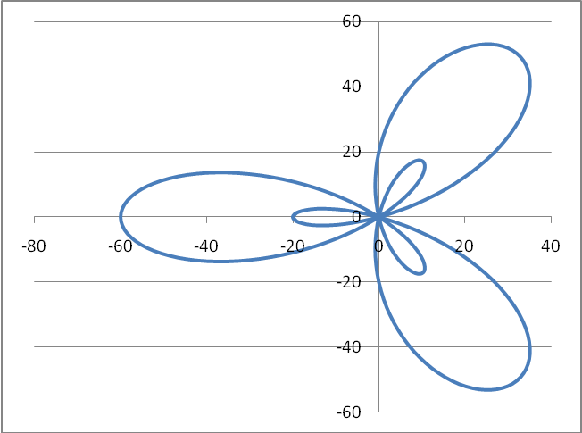  X= ρ cos(φ)  Y= ρ sin(φ)  ρ= R_{o}+A cos(φ 2π/120)  φ є [0; 360]  R_{o}= 20 – задається  A = -40 – задається | Так  Ні
 | - Побудувати графік функції:  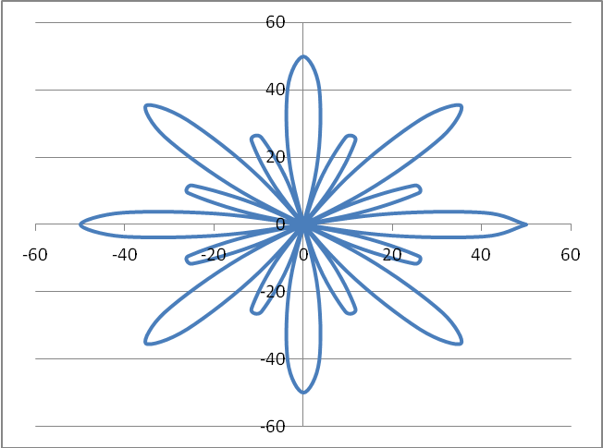  X= ρ cos(φ)  Y= ρ sin(φ)  ρ= R_{o}+A cos(φ 2π/S)  φ, S є [0; 360]  R_{o}= 10 – задається  A = 40 – задається  S = 45 – задається | Так  Ні
 | - Побудувати графік функції:  R(a)=sin(0.99a)  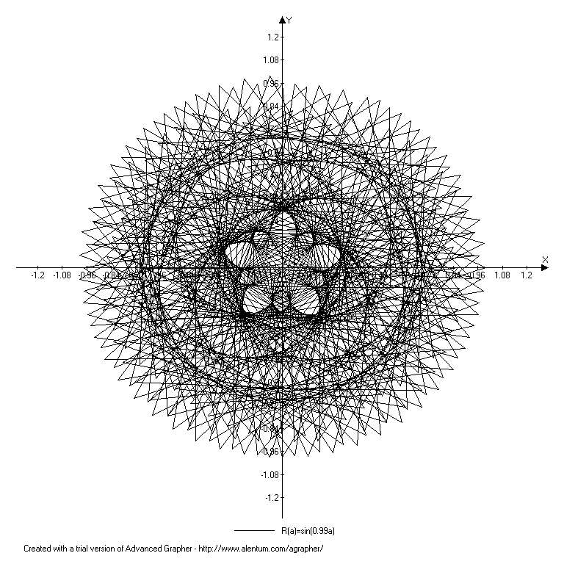 | Так  Ні

